**ASSUNTO:** Requer à Presidência da Câmara Municipal, Sra. Sonia Regina Rodrigues, que inclua no projeto de reforma do telhado do prédio Legislativo, a instalação de placas fotovoltaicas, inclusive, em atendimento à Lei nº. 6.284/2021.

**DESPACHO:**

**SALA DAS SESSÕES_____/_____/_____**

**PRESIDENTE DA MESA**

**REQUERIMENTO Nº DE 2021**

**SENHOR PRESIDENTE,**

**SENHORAS VEREADORAS E SENHORES VEREADORES,**

Considerando a divulgação da Presidência de que será realizada a reforma do telhado do prédio da Câmara Municipal, **REQUEREMOS** à presidente da Casa, Sonia Regina Rodrigues, após ouvido o Douto Plenário, que inclua no projeto de reforma do telhado do prédio Legislativo, a instalação de placas fotovoltaicas, inclusive, em atendimento à Lei nº. 6.284/2021.

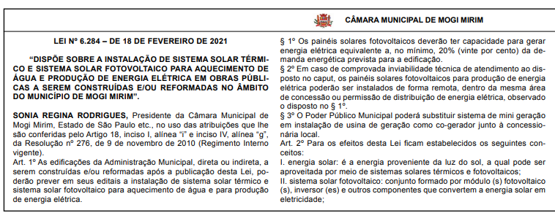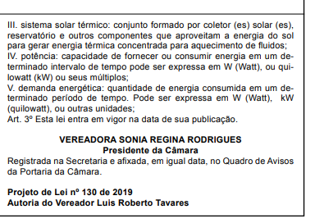

**SALA DAS SESSÕES “VEREADOR SANTO RÓTOLLI”, em 25 de fevereiro de 2021.**

**JORNALISTA GERALDO VICENTE BERTANHA**

**VEREADOR DA CÂMARA MUNICIPAL**



**LUÍS ROBERTO TAVARES**

**VEREADOR DA CÂMARA MUNICIPAL**